Análisis arancelario en línea (TAO) de la OMC

La aplicación Análisis arancelario en línea permite estudiar y analizar los datos arancelarios recogidos en dos bases de datos de la OMC: la Base Integrada de Datos (BID), que contiene información general sobre los aranceles aplicados y las importaciones y la Base de Datos de Listas Arancelarias Refundidas (Base de Datos LAR), en la que figuran los compromisos vinculantes sobre los aranceles máximos de los Miembros. La información se puso a disposición del público en febrero de 2010, a raíz de una decisión del Comité de Acceso a los Mercados por la que se permite el acceso público a ambas bases de datos.
¿Cómo funciona Análisis arancelario en línea?
Los usuarios formulan preguntas a la aplicación (las "consultas") y obtienen sus respuestas (los "informes"). Esas respuestas se pueden visualizar y manipular en línea; también se pueden descargar e imprimir.
Cada consulta contiene un conjunto de criterios de selección, guardados previamente o definidos por el usuario sobre la marcha. En la imagen que sigue pueden verse las diferentes opciones. Para pedir una respuesta (solicitar un informe), el usuario debe escoger entre utilizar una consulta | GLOSARIO DE TÉRMINOS  Página 7
previamente creada y crear una nueva. Los criterios de selección se refieren a un mercado de importación para un año determinado y un grupo de productos. El grupo de productos puede constar de uno, varios o todos los productos, definidos con arreglo a la nomenclatura y clasificación del Sistema Armonizado. También es posible guardar los grupos de productos de uso frecuente. Para ello, la aplicación permite crear, designar y modificar consultas y grupos de productos para volver a utilizarlos, así como suprimirlos si ya no se necesitan.
Cuando el usuario inicia sesión en la aplicación, aparecen en la pantalla los siguientes informes disponibles, relativos a los aranceles aplicados y el comercio o a los compromisos consolidados:
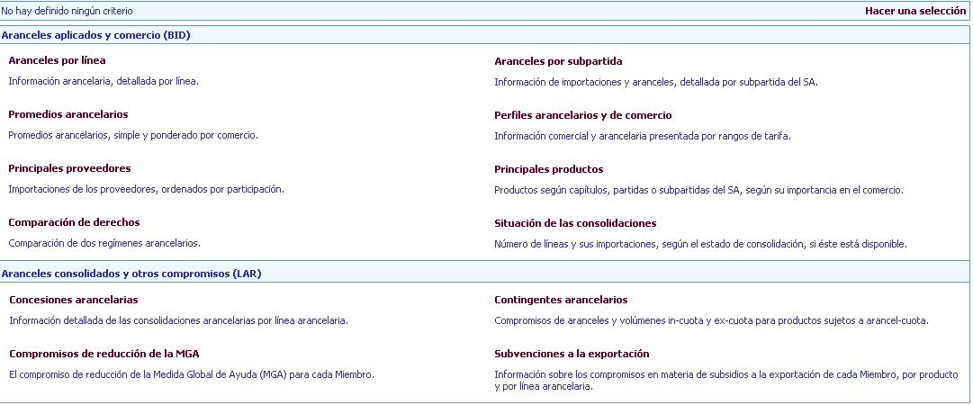
Haga clic en <Seleccionar> (o en cualquier informe) y se le pedirá que seleccione un mercado y un año. También puede utilizar una consulta guardada. La selección por defecto respecto de los productos es Todos los productos. Para seleccionar determinados productos, haga clic en Deseleccionar todos y seguidamente seleccione los productos que desee. El árbol de productos puede ampliarse a un nivel de detalle superior haciendo clic en la cruz que figura a la izquierda del producto. Más adelante encontrará más información sobre la selección de productos
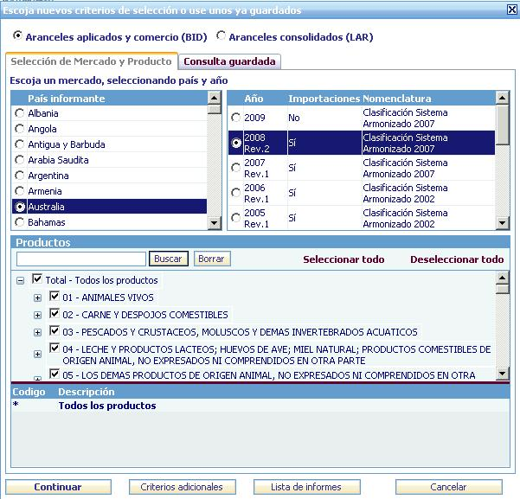
Haga clic en <Continuar> para regresar a la lista de informes (o para generar un informe seleccionado previamente). La opción <Continuar> le llevará siempre a la página anterior. Haciendo clic en <Más criterios> accederá a los cuadros de selección detallada, que le permitirán aplicar criterios arancelarios y comerciales a su consulta o guardar su consulta y los productos seleccionados para volver a utilizarlos. La opción <Lista de informes> le llevará a la página de los informes.
Si utiliza esta selección básica para cambiar el país informante tras haber generado un informe, los productos que haya seleccionado no cambiarán, salvo si al año seleccionado le corresponde una nomenclatura distinta de la del año que se había seleccionado anteriormente (los códigos del Sistema Armonizado se actualizan periódicamente y los países aplican las actualizaciones a sus aranceles y a su comercio poco después). En este caso, el sistema aplicará la opción "Todos los productos" y usted tendrá que seleccionar los productos de nuevo.

Funciones y características
A continuación se reproduce el menú situado a la izquierda de la ventana, y se explican las opciones disponibles:

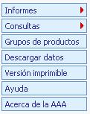 | "Informes" Haga clic directamente en <Informes> para visualizar la página de los informes o despliegue el contenido de este botón para elegir entre (derechos) consolidados o aplicados y los informes disponibles. Haga clic en un informe para generar su contenido. Se le pedirá que cree una nueva consulta o que seleccione una consulta ya existente.
 | Cuando se visualiza un informe, hay dos funciones disponibles en la parte superior
derecha de la ventana: <Descargar datos> y <Ver en PDF>. La función de descarga le permite exportar los datos del informe en formato Excel, XML o de texto. Se puede utilizar la función de visualización en PDF para imprimir el informe.
"Consultas" Haga clic directamente en este botón para visualizar o editar las consultas guardadas. Para crear una nueva consulta, despliegue el contenido de este botón ("Nueva consulta BID" o "Nueva consulta LAR"). (Las consultas BID generan informes sobre los aranceles aplicados y las importaciones a partir de la Base Integrada de Datos. Las consultas LAR generan informes sobre los compromisos de los Miembros a partir de la Base de Datos de Listas Arancelarias Refundidas.)
"Grupos de productos" Haga clic en este botón para visualizar, crear o modificar los grupos de productos que desee utilizar en sus consultas.
"Descargar datos" Haga clic en este botón para exportar a un archivo las respuestas obtenidas en sus consultas, es decir, los datos de los informes. Elija un informe y el tipo de archivo en el que desea exportar los datos (Excel, XML o de texto), y añada el nombre que desee dar al archivo que contendrá los datos exportados. A continuación, haga clic en el botón <Exportación> situado en la parte superior derecha de la ventana. Haga clic en <Actualizar> para comprobar el estado de su descarga. Por último, haga clic en el nombre del archivo o en el icono de descarga para descargar el archivo a su ordenador.
"Versión imprimible" Esta función le permite visualizar cualquier ventana en formato PDF y orientación vertical, así como imprimirla, sin que se vean a la izquierda las barras del menú. Puede utilizar los botones Atrás y Adelante del explorador para desplazarse de una ventana a otra cuando esté activada esta función. Haga clic en <Menú principal> para volver al formato normal.
Gestión de las consultas
Las consultas se pueden gestionar mediante la opción <Consulta detallada>. En la parte superior de la ventana, déle un nombre a la consulta y, si lo desea, añada una descripción.
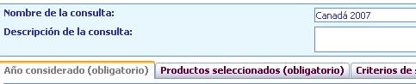

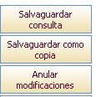 | Deberá seleccionar, como mínimo, un país informante y unos productos. A continuación, haga clic en <Guardar consulta>. Si va a hacer modificaciones en una consulta previamente guardada, puede utilizar la opción <Guardar como copia> para guardarlas con un nuevo nombre sin que se modifique la consulta inicial.

Grupos de productos
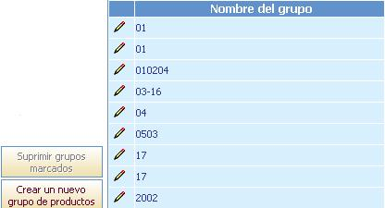  Ver detalles o modificar el grupo de productos | Hay dos modos de trabajar con los grupos de productos. El primero consiste en hacer clic en el botón <Grupos de productos> situado en la parte izquierda de la ventana. Aparecerá una lista de los grupos de productos que estén guardados. Haga clic en el lápiz (icono de edición) que figura a la izquierda para visualizar o  editar un grupo de
productos. O bien haga clic en el botón <Crear un nuevo grupo de productos> de la izquierda para crear uno nuevo.
El segundo modo de trabajar con los grupos de productos consiste en hacer clic en la pestaña Productos seleccionados que figura en la opción <Consulta detallada>. Para crear un nuevo grupo de productos, seleccione <Crear un nuevo grupo de productos> en la lista desplegable y escriba un nombre para los productos en el campo Nombre del grupo. Haga clic en la casilla que figura a la izquierda del producto que desee seleccionar para incluirlo en el cuadro situado en la parte inferior. Para suprimir un producto, suprima la marca de la casilla correspondiente. Guarde la consulta y el grupo de productos haciendo clic en el botón <Guardar consulta>. Aunque no se guarde, el grupo de productos puede seguir utilizándose para generar informes.
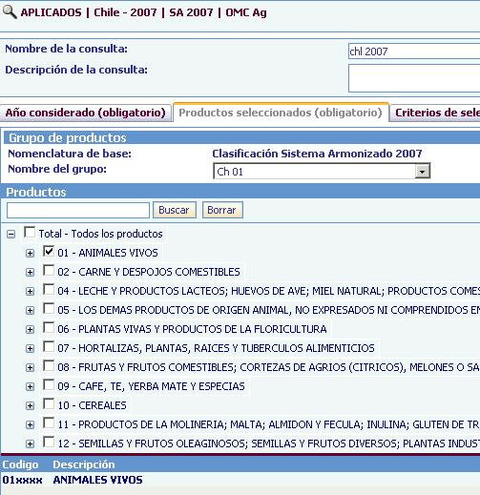

Grupos de productos guardados
Para utilizar un grupo de productos previamente guardado, despliegue la lista <Seleccionar un grupo de productos> y seleccione un grupo.
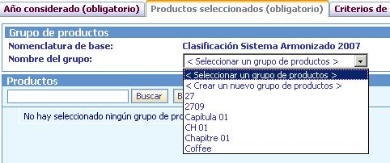
O bien haga clic en <Crear un nuevo grupo de productos> para crear uno nuevo.
Visualización de la consulta
Para visualizar los criterios de una consulta, haga clic en los datos abreviados que aparecen en la parte superior de la ventana.
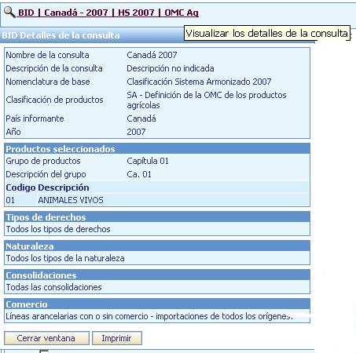

GLOSARIO DE TÉRMINOS
- ad valorem: tipo arancelario que se cobra como porcentaje del precio
- tipos aplicados: derechos que se aplican efectivamente a las importaciones. Pueden ser inferiores a los tipos consolidados
- tipos consolidados (consolidación arancelaria): compromiso de no aumentar un tipo de derechos más allá de un nivel acordado. Una vez que se ha consolidado un tipo de derechos, no se lo puede aumentar sin compensar a las partes afectadas
- Listas Arancelarias Refundidas (LAR): base de datos de la OMC en la que figuran los compromisos jurídicamente vinculantes de los países Miembros respecto de los aranceles, los contingentes arancelarios y las subvenciones a la agricultura
- dígitos, nivel de ... dígitos: (dicho sobre aranceles) referencia a los códigos utilizados para identificar los productos. Las categorías de productos se subdividen añadiendo dígitos. Véase Sistema Armonizado
- EX: código utilizado en las bases de datos de la OMC (BID, LAR) para indicar que un producto definido a un nivel detallado (línea arancelaria) está, a su vez, subdividido porque le corresponden dos o más derechos (véase Sistema Armonizado, sufijo arancelario). Las estadísticas sobre importación se referirán al producto (línea arancelaria) en su totalidad, no a cada subdivisión
- Sistema Armonizado: sistema de códigos numéricos de la Organización Mundial de Aduanas para identificar productos. Los códigos están normalizados hasta el nivel de 6 dígitos. Más allá de eso, los países pueden introducir distinciones nacionales para efectos arancelarios o de muchos otros tipos
Con arreglo a ese sistema, las categorías más amplias de productos, los capítulos, están identificadas por 2 dígitos (por ejemplo, los dígitos 04 corresponden a los productos lácteos, los huevos y otros productos comestibles de origen animal). Después se subdividen añadiéndoles más dígitos: cuantos más dígitos haya, más detalladas serán las categorías. Por ejemplo, el código de 4 dígitos o partida 0403 corresponde a un grupo de productos derivados de la leche. A nivel de 6 dígitos o de subpartida, el código 0403.10 corresponde al yogur; a nivel de 8 dígitos o de línea arancelaria, el código 0403.10.11 podría representar el yogur con bajo contenido de grasa.
- Base Integrada de Datos (BID): base de datos de la OMC en la que figuran los aranceles consolidados y aplicados y las importaciones de los países
- arancel NMF (de la nación más favorecida): arancel normal no discriminatorio aplicado a las importaciones (se excluyen los aranceles preferenciales establecidos en virtud de acuerdos de libre comercio y otros regímenes y los aranceles percibidos dentro de contingentes)
- Lista: (de mercancías) lista de los tipos arancelarios consolidados
- línea arancelaria ("LA" en los cuadros): un producto definido a efectos arancelarios por un sistema de códigos numéricos
- sufijo arancelario: código utilizado en las bases de datos de la OMC (BID, LAR) a fin de ampliar el código numérico del SA a un producto definido a nivel detallado (línea arancelaria) (véase Sistema Armonizado), con objeto de consignar dos o más derechos diferenciados. Los sufijos arancelarios son dígitos adicionales utilizados en los casos en que el arancel de aduanas es más detallado que las correspondientes estadísticas sobre importaciones. Cada uno de los derechos se consigna bajo las subpartidas arancelarias, y se añaden sufijos arancelarios de "01" a "99" al código del producto. El promedio de los derechos que figuran bajo las subpartidas puede consignarse bajo la partida principal (sufijo arancelario "00"). El sufijo arancelario también se utiliza para consignar derechos NMF parcialmente consolidados. Véase EX.
Consejos para la obtención de datos
Cómo utilizar los "Criterios de selección de derechos" y los "Parámetros del comercio" para seleccionar líneas arancelarias
Obsérvese que los criterios opcionales relativos a los derechos y el comercio están basados en la totalidad del fichero (todos los productos). Si el criterio especificado no es aplicable a los productos que se han seleccionado, aparecerá el siguiente mensaje: "No hay líneas arancelarias disponibles para el producto seleccionado".  Las líneas arancelarias se seleccionan con arreglo a los criterios que se especifican a continuación. Algunos de los criterios se pueden combinar con el operador lógico "Y". | ¿QUÉ ES UNA "LÍNEA ARANCELARIA"?  Un producto definido de forma muy detallada (por ejemplo, con un código de 7, 8 o más dígitos) a efectos de establecer un arancel aduanero.
Evaluación de los "Criterios de selección de derechos":
Elemento (si se especifica) | Criterio de selección | Operador lógico
Naturaleza de los derechos | La naturaleza de algún derecho de la línea arancelaria se corresponde con lo marcado | Y
Consolidaciones | La situación de la consolidación se corresponde con lo marcado | Y
Valor de los derechos | El valor del tipo de derecho marcado se corresponde con el rango o el umbral especificados
Y
Evaluación de los "Parámetros del comercio":
Elemento (si se especifica) | Criterio | Operador lógico
Interlocutor | Existencia (o, si así se especifica, ausencia) de comercio con el interlocutor seleccionado | Y
Umbrales del comercio | El valor de las importaciones del interlocutor se corresponde con los umbrales especificados | Y
Participación/importancia | La participación O la importancia del interlocutor se corresponden con lo especificado
Cómo se seleccionan las líneas arancelarias en la Base de Datos LAR cuando se utilizan los "Criterios de selección de derechos":
Las líneas arancelarias de las Listas Arancelarias Refundidas (Listas de los compromisos arancelarios de los países) se seleccionan con arreglo a los criterios que se especifican a continuación. La sigla "NMF" (nación más favorecida) indica aranceles normales no discriminatorios o no preferenciales. En los casos en que se aplican contingentes arancelarios, los aranceles "NMF" son los tipos aplicables a las cantidades fuera de contingente. El término "Consolidaciones" se refiere a los tipos arancelarios máximos a que se han comprometido los Miembros.

Elemento (si se especifica) | Criterio | Operador lógico
Derecho NMF consolidado | El valor del derecho consolidado se corresponde con la horquilla o el umbral especificado | Y
Naturaleza del derecho consolidado | La naturaleza del derecho consolidado de la línea arancelaria se corresponde con lo marcado; es decir, el derecho es ad valorem (porcentaje del precio) o de otra naturaleza que se haya marcado | Y
Derecho consolidado - Consolidaciones | La situación de la consolidación se corresponde con lo marcado | Y
Derecho NMF de base | El valor del derecho de base se corresponde con el rango o el umbral especificado | Y
Naturaleza del derecho de base | La naturaleza del derecho de base de la línea arancelaria se corresponde con lo marcado; es decir, el derecho es ad valorem (porcentaje del precio) o de otra naturaleza que se haya marcado | Y
Derecho de base - Consolidaciones | La situación de la consolidación del derecho de base se corresponde con lo marcado | Y
SGE/EX | Al marcar la casilla SGE (salvaguardia especial para la agricultura), se seleccionan las líneas arancelarias a las que es aplicable la SGE, Y, al marcar la casilla EX, se seleccionan las líneas arancelarias con partidas EX (subdivisiones EX: véase el glosario de términos en la página 7) | Y
Consolidaciones | La situación de la consolidación se corresponde con lo marcado | Y
Instrumento actual | Instrumentos marcados | Y
Períodos de aplicación | Períodos de aplicación marcados
Cómo encontrar los aranceles elevados:
Una vez seleccionados los productos deseados en la pestaña Productos seleccionados en la ventana de la consulta, genere el informe Perfiles arancelarios y comerciales para visualizar los rangos de derechos (resumidos, en detalle o conforme a la definición del usuario) con aranceles elevados. A continuación, vaya a la pestaña Criterios de selección de derechos en la ventana de la consulta y seleccione el derecho deseado. Introduzca el umbral del derecho (por ejemplo, 15) en la columna "De". A continuación, genere el Informe por línea arancelaria para ver las líneas arancelarias con aranceles elevados.
En algunas líneas arancelarias se utiliza el "sufijo arancelario" para consignar derechos diferentes para una determinada línea arancelaria cuando las estadísticas de importación no están desglosadas de acuerdo con los diferentes niveles de los derechos. Obsérvese que, en esas líneas arancelarias, si los derechos aplicables a cualquiera de las líneas arancelarias del Miembro (sufijo 01-99) se ajustan al umbral del derecho, se seleccionarán todas las líneas arancelarias (sufijo arancelario 00-99) de la partida arancelaria. He aquí un ejemplo:
Umbral del derecho: 15%
Sufijo de la línea arancelaria Tipo del derecho
0501.10.10-00 13% (promedio simple de las líneas del Miembro)
0501.10.10-01 15,5%
0501.10.10-02 10,5%
Aunque los derechos correspondientes a los sufijos 00 y 02 son inferiores al umbral del derecho especificado, se seleccionan porque el derecho para el sufijo 01 es más elevado. Observe igualmente que las importaciones correspondientes a la línea arancelaria se consignan al nivel de la partida principal (sufijo arancelario 00).
Cómo encontrar los productos con elevados valores de importaciones, ya sea de un interlocutor comercial o en conjunto:
Hay dos modos de hacerlo. Puede generar el informe Principales productos para todos los productos o para una selección de productos. Si está interesado en productos de un interlocutor comercial concreto, vaya primero a la pestaña Parámetros del comercio en la ventana de la consulta y seleccione el interlocutor comercial deseado. A continuación genere el informe Principales productos.
Otra posibilidad es utilizar la pestaña Parámetros del comercio para seleccionar el interlocutor e introducir el umbral de valor. Genere a continuación el Informe por línea arancelaria. Puede generar también el informe Promedios arancelarios a fin de obtener el número completo de líneas arancelarias e importaciones agregadas correspondiente a su selección.
Cómo encontrar los beneficiarios de regímenes de comercio específicos:
Genere el informe Principales proveedores. Seleccione un agregado en la lista desplegable basándose en el régimen de comercio: NMF (nación más favorecida, o comercio normal), zona de libre comercio, otros acuerdos preferenciales, total SGP (Sistema Generalizado de Preferencias), total PMA (países menos adelantados), relación general.
A continuación haga clic en la lista desplegable de interlocutores para ver si el interlocutor está incluido en ella. Adviértase que hay dos agregados para los PMA (países menos adelantados). El primero se basa en la definición de PMA del país informante, que puede diferir de la definición uniforme para todos los mercados (etiquetada como "Países menos adelantados" en la lista desplegable) utilizada en el segundo.
Cómo encontrar las partidas no consolidadas:
En la pestaña Criterios de selección de derechos, marque la casilla "Tipo no consolidado" (código "U"; adviértase que, en el caso de algunos países informantes, no están registrados los códigos de consolidación). A continuación genere el Informe por línea arancelaria para visualizar las partidas sin consolidar. También puede generar el informe Promedios arancelarios para obtener el número total de líneas arancelarias y de importaciones agregadas correspondiente a su selección.
Cómo encontrar los productos para los cuales un interlocutor comercial concreto sea uno de los principales proveedores:
Seleccione el interlocutor en la pestaña Parámetros del comercio y, a continuación, utilice los criterios participación o importancia para identificar los productos para los cuales el interlocutor comercial seleccionado es un proveedor principal. Genere entonces el Informe por línea arancelaria para visualizar las partidas seleccionadas. También puede generar el informe Promedios arancelarios para obtener el número total de líneas arancelarias y de importaciones agregadas correspondiente a su selección.
Cómo encontrar los derechos registrados para un país informante determinado:
La pestaña Criterios de selección de derechos muestra los derechos registrados para el país informante. Los beneficiarios de regímenes de comercio preferenciales se visualizan haciendo clic en el icono en forma de lupa que figura a la derecha del tipo de derecho.
Cómo seleccionar las líneas arancelarias con trato preferencial:
Genere el informe Comparación de derechos. Seleccione un derecho NMF (es decir, no preferencial) en "Derecho 1" y un derecho preferencial en "Derecho 2". A continuación haga clic en el texto "Derecho1 > Derecho 2". Aparecerá una lista de todas las líneas arancelarias en las que el derecho NMF es superior al derecho preferencial seleccionado.
¿Por qué los valores unitarios que aparecen en el "Informe por línea arancelaria" y en el informe "Principales proveedores" no coinciden a veces con mis cálculos manuales?
Los valores unitarios se calculan dividiendo el valor de importación total (en dólares de los Estados Unidos, normalmente CIF) por la cantidad objeto de comercio. Algunos Miembros facilitan las cantidades con fracciones decimales, dependiendo de la unidad utilizada para registrar las cantidades. Por ejemplo, si la unidad de cantidad era la tonelada (1.000 kg), una cantidad de 150 kg se registrará como 0,15. En los informes, las cantidades se muestran sin decimales. Para calcular la cantidad real suministrada, divida el valor de importación (en unidades) por el valor unitario.
¿Por qué en los informes resumidos aparece siempre el mismo número de líneas arancelarias con independencia del tipo de derecho seleccionado?
La mayoría de los análisis se generan sobre la base de un tipo concreto de derecho. Muchos usuarios preguntan por qué aparece siempre el mismo número de líneas con independencia del tipo de derecho seleccionado. Esto ocurre porque cuando algunos tipos de derechos preferenciales no se conceden para todas las líneas arancelarias, el procedimiento de consulta selecciona la siguiente mejor opción. Por ejemplo, si desea comparar los promedios arancelarios para los derechos del Sistema Generalizado de Preferencias (SGP) con los promedios arancelarios para los derechos de la nación más favorecida (NMF, es decir, no preferenciales) aplicados, la partida recibirá un trato NMF para las líneas arancelarias que no se benefician del trato SGP. Para esas partidas se aplica por defecto el derecho NMF Los derechos por defecto se asignan de la siguiente manera:
● para los derechos consolidados corrientes en el marco de la OMC (tipo de derecho 01), si la línea arancelaria no está consolidada, se utiliza el derecho NMF (de la nación más favorecida, o normal) aplicado (tipo de derecho 02);
● para los derechos NMF aplicados (tipo de derecho 02) que no están registrados, se utiliza el derecho consolidado corriente en el marco de la OMC (tipo de derecho 01);
● para los derechos NMF temporales (tipo de derecho 03) que no están registrados, se utiliza el derecho NMF aplicado (tipo de derecho 02) o, si éste no está registrado, el derecho consolidado corriente en el marco de la OMC;
● para los derechos SGP (Sistema Generalizado de Preferencias) (tipos de derecho 40-49) que no están registrados, se utilizan por defecto los siguientes tipos de derechos, si están registrados: 03, ó 02, ó 01;
● para los derechos PMA (países menos adelantados) (tipo de derecho 50) que no están registrados, se utilizan por defecto los siguientes tipos de derechos, si están registrados: 40, ó 03, ó 02, ó 01;
● para los derechos generales (tipo de derecho 80) que no están registrados, se utilizan por defecto los siguientes tipos de derechos, si están registrados: 03, ó 02, ó 01;
● para otros derechos preferenciales (Zonas de libre comercio, interzonales, Otros acuerdos preferenciales, tipos de derechos 10-39) que no están registrados, se utilizan por defecto los siguientes tipos de derechos, si están registrados: 03, ó 02, ó 01.
Si desea visualizar las líneas arancelarias a las que corresponde un determinado tipo de derecho, por ejemplo, un derecho SGP, utilice la pestaña Criterios de selección de derechos, seleccione el derecho SGP y, a continuación, genere un informe resumido para ver el número de líneas a las que corresponde el derecho SGP o el "Informe por línea arancelaria" para ver las partidas SGP.

<http://tariffanalysis.wto.org >
Correo electrónico: idb@wto.org

